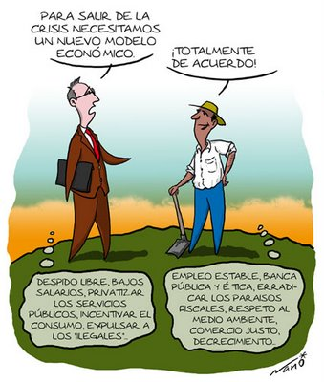
MODELOS ECONÓMICOS EN COLOMBIA. I. logro: Defino el significado de un modelo

Del intervencionismo al liberalismo
Hasta la década de 1970, el país adoptó fielmente el modelo intervencionista y proteccionista, que buscaba proteger la industria nacional, el cual dio buenos resultados apoyado en el auge exportador que estuvo impulsado por el óptimo desempeño de la economía mundial de posguerra y la vocación agroexportadora del país.
Para finales de la década de 1970 la economía nacional sufrió las consecuencias de la sobrevaluación de las tasas de cambio, lo cual golpeó el fisco, que además tenía una base tributaria bastante restringida
Para ese entonces, gran parte del ahorro se focalizó en el sector de la construcción, por los tipos de crédito que ofrecía el Estado, lo cual desvió la inversión en un principio destinada a las industrias protegidas que no conseguían absorber la mano de obra migrante
Estos problemas llevaron a una reforma fiscal y a la reconsideración del modelo proteccionista. Con la administración López, se llevaron a cabo algunos de estos cambios. Sin embargo, fueron los gobiernos Barco (19886-1990) y Gaviria (1990-1994) los que instituyeron reformas estructurales de corte neoliberal: privatizaciones, reforma laboral, apertura comercial, liberación financiera, instauración de un Banco Central independiente, reforma pensional, y reorientación de los subsidios hacia la demanda. Inspiradas en el Concenso de Washinton, estas medidas se enfocaron en el desempeño económico de corto plazo, buscando tasas de crecimiento altas y sostenidas.
¿Cómo identificar un modelo económico?
Para identificar un modelo económico debes tener en cuenta características como:
*importancia dada a los temas de producción, estabilidad económica y social, distribución de la riqueza o la renta generada socialmente y el papel que le asigna el Estado para conseguir los objetivos mencionados.
Un modelo es una herramienta conceptual; y, en esa medida, sirven para darle una dimensión apropiada a las conclusiones que buscan explicar un fenómeno económico.
Los modelos se usan comúnmente no solo para explicar cómo opera la economía o parte de ella, sino también para realizar predicciones sobre el comportamiento de los hechos y determinar los efectos o tomar decisiones sobre los mismos. Es decir, puede ser una representación general o específica.

ACTIVIDAD en grupos y en hojas
- ¿Qué entienden por modelo?
- ¿Qué elementos consideran debe tener un modelo económico?
- ¿Cuáles pueden ser las consecuencias(beneficios y perjuicios) para la economía de un país, de la implementación de políticas proteccionistas
- Plantea situaciones reales en donde se observe el impacto de la implementación del modelo neoliberal en Colombia.
- De acuerdo con la caricatura, ¿Cuál puede ser el modelo de cada personaje?

